Tutorial de Camtasia Studio
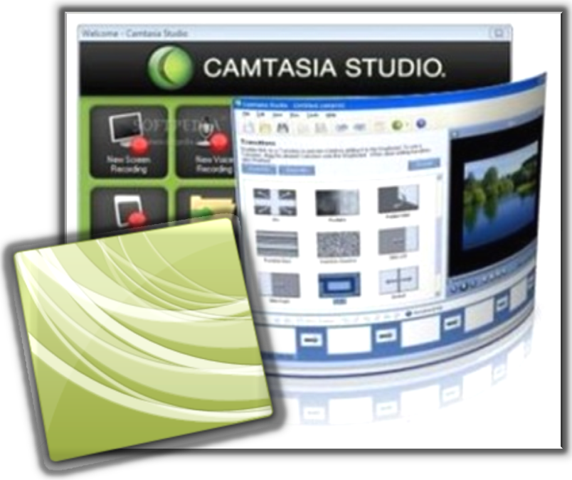
Iniciamos con la instalación de Camtasia
Primero ubique el archivo de instalación de Camtasia en su computador (PC)
Haga clic en siguiente (Next), en Aceptar (I Accept), en Estoy de acuerdo (I Agree), según corresponda.
Haga clic en siguiente y espere a que el instalador realice sus operaciones correspondientes.
Haga clic en finalizar al finalizar la instalación, verifique el programa instalado ingresando a la barra de programas de la siguiente manera:

Inicie la aplicación Camtasia Studio
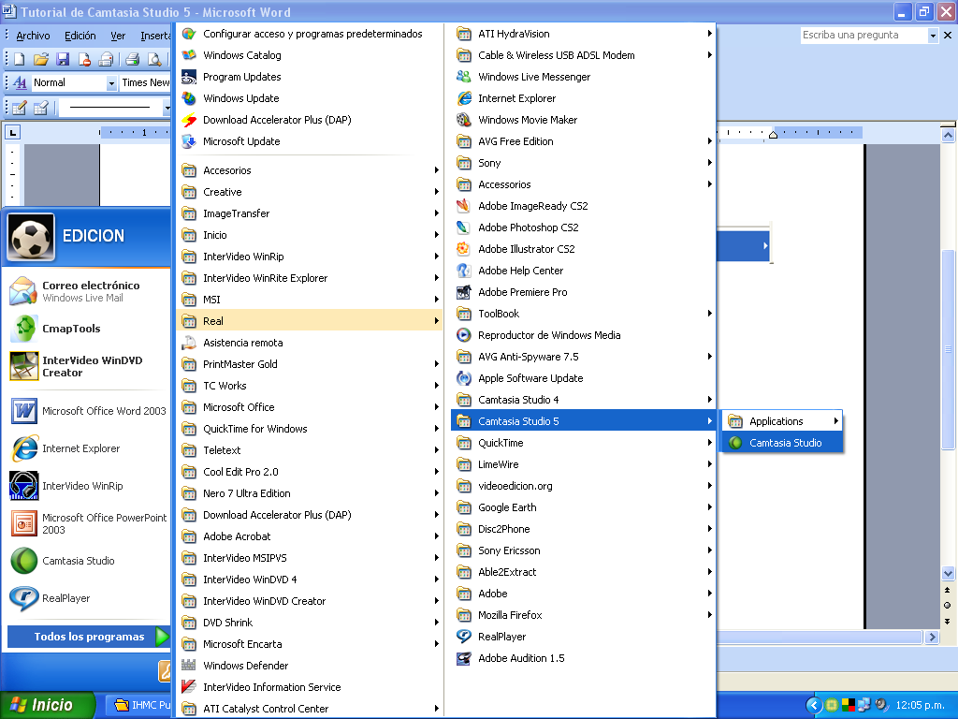
Cuando inicie la aplicación por primera vez aparecerá un cuadro de búsqueda de actualizaciones, Deseleccione la casilla “Buscar actualizaciones al inicio” y haga clic en “no” para cerrar e ir a la ventana de Bienvenida.

La ventana Bienvenida muestra todas las tareas que se pueden realizar con Camtasia Studio.
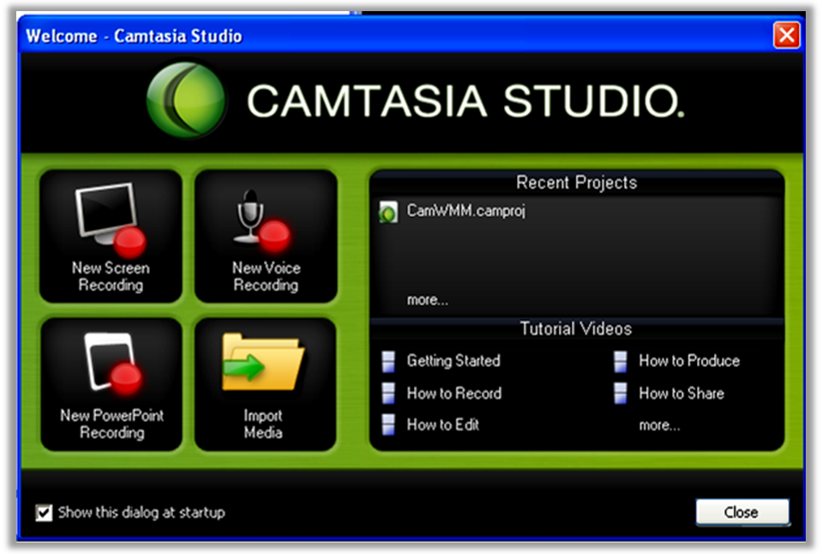
Elija la acción “New Screen Recording” que inicia la aplicación Grabación de pantalla.
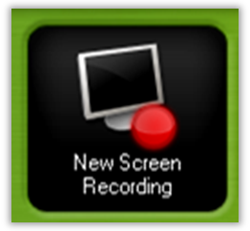
Para iniciar un proyecto de grabación de la pantalla (Sea de Internet u otro medio).

Hacer clic en “Select area to record“ (Seleccione el área a grabar), en la pantalla aparecerá una cruz, emplear este objeto para seleccionar automáticamente o manualmente el área de pantalla que quieres marcar.

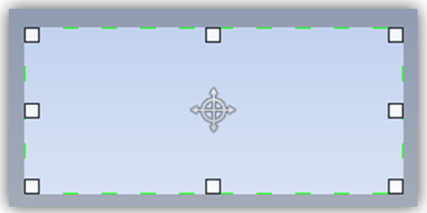
Activa el marco moviendo puntero a través de la pantalla.

El modo automático de selección de pantalla, genera un cuadro de tamaño predefinido.

Utilice la técnica que más le convenga.

Si quieres modificar el tamaño del cuadro de selección manualmente a un tamaño personalizado, intenta mover con el puntero del mouse los vectores del marco que se han creado.

Solamente debes arrastrar las guías de la ventana para mover el cuadro donde lo quieras colocar.

El espacio definido de la pantalla marcado con líneas guía en color verde caña permite al usuario conocer el área que se está grabando.
Cuando finaliza la grabación, se despliega una ventana de “Vista previa” que muestra un ejemplo del video a guardar como proyecto de Camtasia Studio.

Guarde o elimine la grabación.

El proyecto de Camtasia Studio se guarda automáticamente en la carpeta “Mis Documentos/Camtasia Studio”.

Haga doble clic sobre el archivo de proyecto de Camtasia Studio.

Por defecto el programa le ofrece tres opciones a realizar con su video.

Editar o modificar la grabación original.
Producir el video.
Crear otra grabación sin eliminar la grabación anterior.
, la primera opción aparece seleccionada para modificar la grabación, haga clic en OK para empezar o Cancelar para salir.
A partir de este punto, los archivos aparecen en el Catálogo de clips.

Para empezar a realizar la edición del video.

Para editar un video, seleccione el área del video que no quiera ver en la producción final, haga clic en la línea guía (color verde), luego arrástrela hacia la derecha o a la izquierda y suelte, haga clic sobre las tijeras.

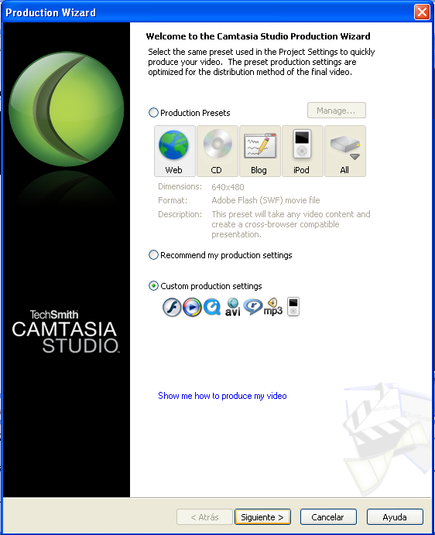
Para convertir el proyecto a video, haga clic en “Produce” luego en “Produce video as“ y aparecerá en la pantalla un cuadro de diálogo.

Haga clic en “customize” debe mostrarse un cuadro de diálogo con distintos formatos a los que podemos convertir nuestro proyecto de video final.
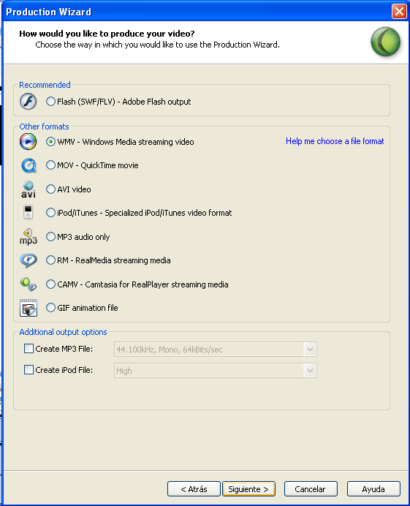
Para grabar el video final, escoja un formato:
Si desea grabar sólo el audio del video (Narración), haga clic en MP3
Si desea grabarlo como video en alta calidad, haga clic en AVI Video
Si desea grabarlo como video en un formato comprimido puede seleccionar WMV.
Haga clic en “siguiente”.
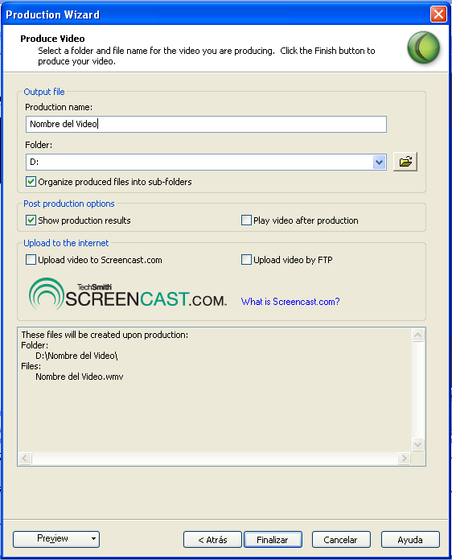
En este momento colocaremos el nombre que tendrá el archivo de video en el espacio “Production name:”, des-seleccione todas las casillas excepto la que dice “Organize produced files” que permite al programa organizar el video en la carpeta Camtasia Studio.

Espere a que termine el proceso.

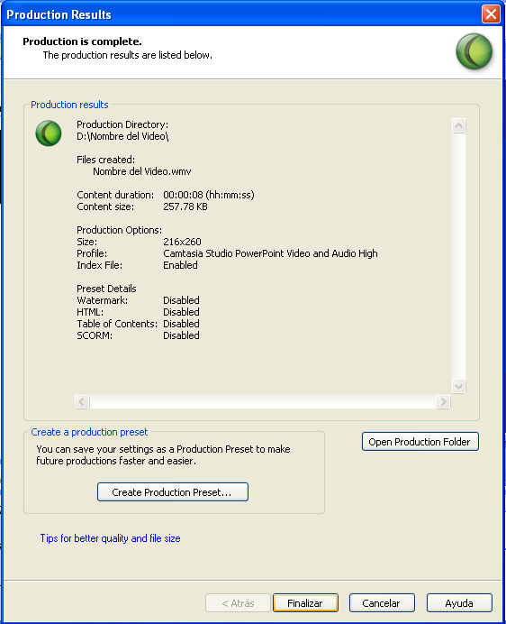
En la pantalla aparece un cuadro de diálogo con las propiedades del clip de video, haga clic en “Finalizar” para salir.

Puede cerrar el programa y si lo desea, grabar el proyecto de edición para editarlo posteriormente.

Barras de herramientas de Camtasia Studio 5
Main toolbar (Barra de herramientas). Provee acceso a las opciones comúnmente usadas.
Task List (Lista de tareas). Provee acceso a la grabación, editando la línea de tiempo, y las opciones de producción del video.
Clip Bin (Comportamiento del Clip). Una todo el video, audio e imagines de los clips importados dentro del proyecto.
Preview Window (Vista previa). Reproduce los clips de la barra de clips o la línea de tiempo y muestra una vista previa del video que quieres producir con el proyecto actual.
Timeline toolbar (Barra de herramientas de la Línea de tiempo). Provee acceso a las opcione básicas de edición tales como editar el video, hacer cortes, agregar pistas de audio, y ajustar el nivel de volumen.
Timeline (Línea de tiempo). Use la línea de tiempo para editar y hacer montaje del video. Representa la secuencia de todos los clips y elementos en un video.

Option (Opciones) | (Descripción)
New Screen Recording (Nueva grabación de pantalla) | Abre Camtasia Recorder para hacer una nueva grabación de la pantalla de la PC.
New Voice Recording (Nueva grabación de audio) | Abre la página Voice Narration para grabar narraciones de audio. Camtasia Studio sincroniza la narración de audio con los clips en la línea de tiempo.
New PowerPoint Recording (Nueva grabación de Power Point) | Abre Microsoft PowerPoint® para grabar una presentación de PowerPoint.
Import Media (Agregar nuevos archivos Multimedia) | Selecciona una imagen, un audio, o video para importarlo a la barra de Comportamiento del Clip.
Recent Projects (Proyectos recientes) | Despliega los últimos tres proyectos. Para abrir otro proyecto.

Para agregar una transición
Usted puede insertar solamente una transición entre dos clips en el canal de edición del video. Los videos no pueden terminar con una transición.
- En la lista de tareas, haga click en “Transitions”.
- La página de “Transitions” aparece. Haga doble-clic en una transición para ver la transición en la ventana de Vista Previa.
- Arrastre la transición dentro del “Storyboard”. Una transición es un bloque que aparece entre los clips en el “Storyboard” (Historial del video).
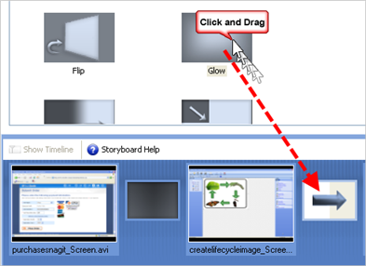
- Agregar transiciones adicionales o múltiples casos entre los clips restantes en el Storyboard.
- Clic en Finished para terminar.

Cambie la duración de las transiciones
Por defecto, aparecen por tres segundos
- Seleccione Tools (Herramientas) > Options (Opciones) > Program tab (Lengüeta de Programas) > Default duration (Duración por defecto).
- Use las flechas para cambiar la duración en segundos.
- Clic OK para aceptar.

Callouts son gráficos que aparecen en la parte superior del video. Use los callouts para dibujar un objeto que señale un proceso importante en la pantalla.
Combinado con texto, los callouts pueden adicionarse a un tutorial o a una información instruccional.
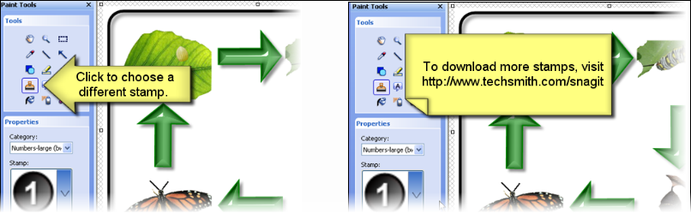

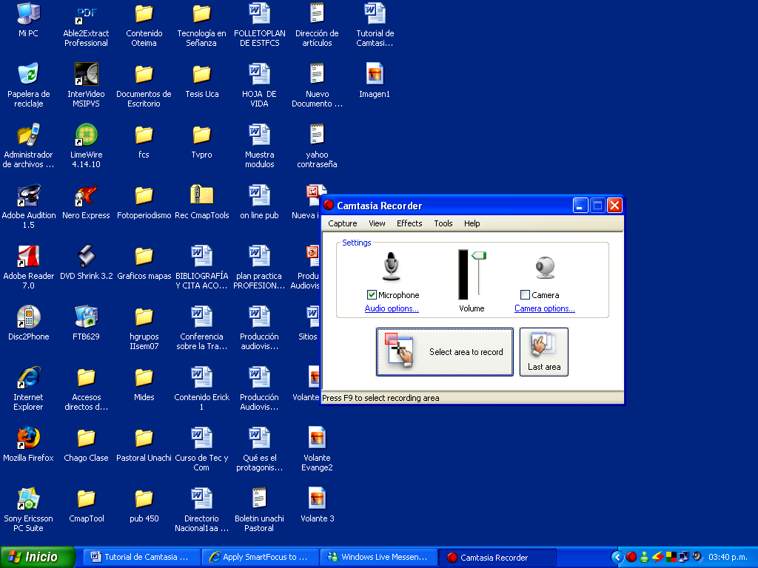

Haz clic en Make a Recording (Realizar una grabación), inicia la aplicación, espera un momento para empezar, la aplicación indica los siguientes pasos:

